СЦЕНАРИЙ «ЭКОЛОГИЧЕСКАЯ ТРОПА»
по теме: "Флора и фауна Кузбасса"
Внеклассное мероприятие

Автор разработки:
учитель биологии МБОУ " СОШ№45"
Красикова Алла Леонидовна

Цель мероприятия: активизировать интерес школьников к экологии Кузбасса.
Задачи:
Образовательная: формирование экологических знаний студентов; расширение их кругозора.
Воспитательная: воспитание любви к природе, Родине; воспитание самостоятельности, воли; формирование определенных подходов, позиций, нравственных, эстетических и мировоззренческих установок; воспитание сотрудничества, коллективизма, взаимовыручки, общительности, коммуникативности.
Развивающая: развитие внимания, памяти, речи, мышления, воображения, фантазии, творческих способностей, умения находить оптимальные решения; развитие мотивации учебной деятельности.

1. Место проведения: территория школы №45 г.Кемерово.
2. Участники: ученики 7-8 классов проводят по тропе учеников 5-6 классов.
3. План школьной территории.
4. Экологические станции (закреплённые за отдельными классами)
5. Оформление школьной территории .

Этапы выполнения мероприятия:
- Подготовка
Ученики заранее вместе с учителями выкладывают из камешек «Экологическую тропу», на школьной территории, камушки белят известью, чтобы тропа хорошо выделялась, рисуют указательные стрелки направления тропы.
За каждым классом закрепляются экологические станции (природный парк, заповедник, заказник и др.)
Класс оформляет своими поделками, иллюстрациями, фотографиями и другими наглядными пособиями свою станцию.
2. Проведение
Каждый класс должен защитить свою экологическую станцию: (докладами, песнями, стихами, рассказами, сценками), объяснить слушателям как нужно охранять и беречь ООПТ (особо охраняемые территории), для чего нам нужно природные парки, заповедники, заказники.

Ход мероприятия:
Звучит музыка: «В мире животных». (Учитель – проводник – экскурсовод выводит из школы учеников построенных в колону по 2е; останавливаются в начале экологической тропы).
Ведущий: Добрый день, дорогие друзья!
Пришла весна, наступил Май!
А май – это песня!
А май – это сказка!
А май – это сплошь чудеса и весна!
Сегодня мы с вами отправимся в путь по «Экологической тропе». Здесь мы узнаем много интересного и полезного! Ведущий: Ребята, мы приближаемся с вами к 1ой станции экологической тропы. Это тропы Шорского Национального парка Горная Шория ».

1-ая станция «Шорский Национальный парк Горная Шория»
Звучит музыка. Ученица зачитывает доклад о «Шорском Национальном парке» . Затем ученики представляют поделки, фотографии и иллюстрации о «Шорском природном парке». Поделки: из бумаги – папье-маше «Горные вершины, высокогорные озёра». Рассказы о лесных угодьях этого парка. Защита и охрана этих угодий.
Ведущий: Хорошо здесь, правда, ребята?
Но мы пойдем дальше ко 2ой станции «Кузнецкий Алатау Государственный природный заповедник».

2-ая станция «Кузнецкий Алатау государственный заповедник»
Ученик зачитывает доклад о редких животных и растений зарегистрированных на территории государственного природного заповедника «Кузнецкий Алатау». Представляют поделки, фотографии и иллюстрации, проводят конкурс: " Редкие растения заповедника".
(Из множества фотографий растений выбрать: Кандык сибирский , Родиолу розовую, Пион уклоняющийся, Большеголовник сафлоровидный.)
Ведущий: На территории этого заповедника тоже всё очень красиво и замечательно, но, тем не менее, нам нужно продвигаться дальше. Мы подходим к 3й станции « Музей-заповедник наскальных рисунков Азии «Томская писаница».

3-я станция « Музей-заповедник «Томская писаница».
Дети рассказывают о богатстве животного и растительного мира заповедника, представляют фотографии и иллюстрации.
Проводят конкурс "Поляна здоровья".
Листьями каких растений можно заклеить порез?
Перечислите лекарственные растения, которые растут на территории заповедника?
Как называется растение,которое лечит от 99 болезней?
Какие народные средства используют при болях в горле?

Ведущий: Ребята, вам понравилось? Очень много интересного мы узнали на этой станции, но мы продвигаемся дальше по экологической тропе и на пути у нас станция ««Липовая роща».

4-ая станция экологической тропы: "Липовая роща".
Ученик зачитывает доклад о реликтовой липы. Представляют иллюстрации, фотографии и наглядные пособия,рассказывают о том, что нужно делать для защиты природных парков, заповедников и других ООПТ.

Ведущий: Чем дальше мы продвигаемся по нашей «экологической тропе», тем всё больше представлений о том, что такое ООПТ и как мы должны охранять эти уникальные территории! Ведь все эти заповедники и природные парки, заказники расположены в нашей родном крае! Мы должны любить её и ценить! А впереди у нас станция № 5 ««Шестаковский историко-природный заповедник Чебулинский район, правый берег Кии, Кладбище динозавров и древних болота».

Станция № 5: "Шестаково-кладбище динозавров и древних болота".
Ребята знакомят с историей открытия "Кладбища динозавров", предоставляют фотография новых ноходок археологов Пситтокозавра Сибирского, находка 2014 года.

Подведение итогов. Награждение победителей.

Ведущий: Вот и закончилось наше путешествие по экологической тропе. Будем же беречь нашу планету! Повсюду, на каждом шагу, все вместе и каждый в отдельности. Чтобы в будущем мы и наши потомки могли совершать не только заочные, но и реальные путешествия. И помните, что завтрашний день Земли будет таким, каким мы его создадим сегодня.
Благодарю всех за активное участие и организацию нашей экологической тропы! А на последок я пускаю «шар пожеланий», каждый, кто поймает шар, говорит пожелание и передает его дальше. Звучит музыка. Ученики высказывают такие пожелания, как: «Люби природу!» «Береги всё живое на Земле!» «Не обижайте наших братьев меньших» «Берегите леса! Сажайте деревья!» и др.

Список использованной литературы:
1. Хорошилов А., Семенкова В. Неделя экологии // «ОБЖ», сентябрь 2001.
2. Кузнецов В.Н. Справочные и дополнительные материалы к урокам экологии. – М.: Дрофа, 2002.
3. Максиняева М. Использование на занятиях фольклорного материала // «ОБЖ», №7, 2001.
4. 50 сценариев классных часов / М.: Центр «Педагогический поиск», 2000

Приложение1

Государственный природный Шорский национальный парк
Национальный парк – территория, на которой охраняются ландшафты и уникальные объекты природы. От заповедника отличаются допуском посетителей для отдыха.
Расположен в Таштогольском, Кабырзинском районах.
Площадь 9338000 га.
Ведущими сообществами по занимаемой площади являются черневые леса, а также леса с преобладанием сосны кедровой (кедрачи). В основе древостоя “черни” пихта и осина. В подлеске очень много кустарников (рябина, черемуха, смородина красная, жимолость алтайская и др). Травостой мощно развит, достигая 1,5-2 м высоты, его особенностью является наличие третичных реликтов. Общее покрытие леса в национальном парке составляет 306481 га (90,7%). На долю пихтачей приходится 101038 га (29,5%). Березняки занимают 77373 га (25,1%), осинники – 26951 га (8,8%).
Направление деятельности – комплексная охрана природных комплексов Горной Шории. Виды птиц, занесенные в Красную Книгу СССР, черный аист, серая цапля, иглохвостый стриж, беркут, сапсан,скопа. Растения, занесенные в Красную Книгу: левзея сафлоровидная (маралий корень), венерин башмачек, кардык-ирис, купальница азиатская и др.

САГА О ЧЕРНЕВОЙ ТАЙГЕ

Очнувшаяся от продолжительного зимнего сна природа Горной Шории радует глаз яркой палитрой красок: солнечно-желтые, насыщенные лазурно-синие, алые, первозданно-белые первоцветы спешат увидеть начало весны, делая «пестрые горы» еще более нарядными, праздничными. Каждый цветок - как символ солнца, нашедшего земной приют в ажурной сочной зелени листьев, пробуждающихся к жизни ранней весной. А спешат они потому, что к лету им придется уступить место значительно более крупным растениям. Ботаники называют первоцветы эфемероидами, от слова «эфемерный» - временный. У эфемероидов есть подземные запасы питательных веществ, хранящиеся в корневищах, луковицах, клубнях. Это дает преимущество невысоким и хрупким растениям очень быстро пуститься в рост при первой возможности, значительно опережая в своем цветении других, пока еще не проснувшихся, но более сильных зеленых собратьев. Самые ранние - адонис весенний, кандык сибирский, тюльпан поникающий, примулы, ветреницы, хохлатки. Вслед за ними на склонах зацветают рододендроны. Тайга просыпается. В середине лета вступает в силу высокотравье: среди необычайно высоких, трех-четырехметровых, стеблей дудника, борщевика, вейника, овсяницы, аконита и человека не всегда заметишь.

На долю черневой (то есть темной) тайги приходится 90 % площади лесов Горной Шории. Эти реликтовые пихтово-осиновые сообщества низко- и средневысотного пояса Южной Сибири взбираются на высоту до 900 м над уровнем моря. Такие фитоценозы сохранились лишь на наветренных склонах гор в местах с избыточно влажным климатом. Два основных дерева-лесообразователя - пихта и осина - существуют здесь как полноправные партнеры. Обычно в смешанных лесах темнохвойные породы доминируют над мелколиственными, здесь же осина может достигать 28 м в высоту при диаметре 110 см. Известные всем кустарники (рябина, черемуха и др.) в черневой тайге образуют одноствольные деревья до 18 м в высоту. Гигантские травы и множество реликтовых видов в травяном покрове завершают портрет черневой тайги. По количеству органического углерода, который аккумулируют эти сообщества, они не уступают тропическим лесам.
Животный мир Горной Шории богат и разнообразен. Здесь больше, чем в других районах Кемеровской области, копытных - шесть видов. Среди них алтайский марал - самый крупный подвид благородного оленя, сибирская кабарга - самый мелкий вид копытных животных России, сибирская косуля, лось, северный олень и недавно завезенный в эти края кабан.
Летом в поисках корма марал посещает долины рек, пред горные и горные леса. Пре-красными пастбищами животному служат субальпийские и альпийские луга. У самцов маралов огромные красивые рога, которые они ежегодно обновляют -сбрасывают в конце зимы. В период гона самцы трубным гласом вызывают самок и возвещают о начале турниров, которые редко заканчиваются серьезными травмами и скорее нужны лишь для демонстрации силы.
Самки безроги. Каждая рожает 1-2 детенышей, которых вынашивает достаточно долго - более восьми месяцев. Новорожденные оленята сохраняют пятнистую окраску до первой зимней линьки.
Сибирская кабарга предпочитает селиться в самых труднодоступных местах - по каменистым уступам скал и россыпям. Ее задние конечности гораздо длиннее передних, такое своеобразное строение позволяет животному достаточно грациозно и быстро передвигаться в горах. Рогов у кабарги нет, но этот важнейший атрибут самцов на турнирах с успехом заменяют длинные клыки. Кабарга стала предметом охоты из-за особой железы, расположенной на брюхе самцов. Содержащийся в ней мускус (кабарожья струя) используется в парфюмерии и восточной медицине.
На территории национального парка обитают традиционно таежные хищники и множество грызунов, но еще разнообразнее пернатое население.

В НЕБЕ И ВОДЕ

Орнитологи насчитывают 182 вида птиц, обитающих в этих краях. Восемь из них относят к редким и исчезающим. Они занесены в международный Красный список IUCN и Красную книгу России. Некоторые - обыкновенная кряква, серая утка, глухарь, рябчик, тетерев, перепел, коростель - традиционные объекты охоты шорцев. Вместе с тем здесь столетиями неукоснительно выполняется ряд строжайших запретов, неписаных правил. Например, никогда не убивать журавлей и не использовать их в пищу. В народных сказаниях сохранилась легенда о том, как журавль помог человеку добыть огонь. Людям нужен был огонь для того, чтобы согреться и приготовить пищу, и они обратились за помощью к птицам. Птицы вспорхнули в небо и отправились в разные края на поиски, но вернулись ни с чем. И лишь журавль никуда не полетел, а посоветовал взять два камня, ударить их друг о друга, а искры просыпать на сухой трутовый гриб.

В реках, протекающих на территории национального парка, обитает более 30 видов рыб, многие из которых населяют водоемы края с древнейших времен. Так, таймень обыкновенный - самый крупный и самый древний представитель лососевых рыб. Эти речные гиганты по явились в начале миоценового периода, когда по земле бродили мастодонты и только начали появляться отдаленные предки современных людей. Таймень живет во многих сибирских реках, но повсеместно редок. Отчасти поэтому вид занесен в Красную книгу России.

Шорский национальный парк
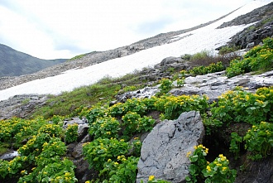

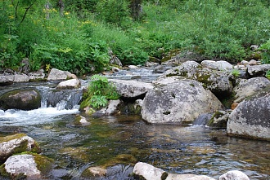

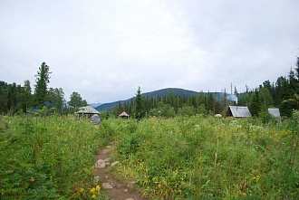
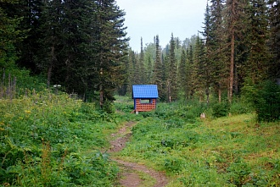
Приложение2
Государственный природный заповедник
“Кузнецкий Алатау”
Заповедник – участок земли, пространства, в приделах которого весь природный комплекс полностью и навечно изъят из хозяйственного использование и находится под охраной государства. В заповедниках запрещается всякая деятельность, нарушающая природные комплексы или угрожающие их сохранности.
Биосферный заповедник – охраняемая территория, на которой защита наиболее представительных для данной зоны природных комплексов сочетается с научно-исследовательским долговременным мониторингом среды и образованием в области охраны природы. В России существует всего 17 биосферных заповедников. К их числу относится и заповедник “Кузнецкий Алатау”.
Общая площадь заповедника 455,5 тыс. га. Заповедник расположен на территории Тисульского, Крапивинского, Новокузнецкого районов в высокогорной части хребта Кузнецкий Алатау. Здесь берут начало многоводные притоки Томи – Верхняя, Средняя и Нижняя Терси, Тайдон, Уса, Кия. Здесь же сосредоточено более десятка уникальных ледников, в том числе самый крупный ледник области – ледник “Участников экспедиции”. Это единственный случай для этих широт в северном полушарии, когда ледники расположены на низких абсолютных высотах (до 1200м над уровнем моря). В этом районе расположены десятки высокогорных озер, обладающих запасом высококачественной воды с малой минерализацией. Самое крупное озеро – Рыбное. Длина озера – 1 км, ширина до 0,5 км. Глубины озер достигают до 80 м (озеро Среднетерсинское). Это создает значительный резервуары питьевой воды, что в условиях индустриального Кузбасса имеет немаловажное значение.
Заповедник обладает уникальным набором геоморфологических, палеоклиматических памятников природы: древние ледниковые формы рельефа с островами вечной мерзлоты, структурные мерзлотные грунты (каменные полосы, медальоны), термокарст, аласы, моренные террасы, морозобойные трещины, то есть на небольшой территории представлены все гляциологические и геоморфологические объекты. В районе наблюдается большая активность плавин.
Заповедник характеризуется уникальными климатическими условиями – ежегодное выпадение осадков превышает 2000 мм, что составляет наибольшее в области.
Занимая центральную часть Кузнецкого Алатау, заповедник является переходной зоной между Западной Сибирью и Восточной, поэтому его флора и фауна имеют представителей той и другой областей, прослеживается выраженная зональность от степей и лесостепей до черневой тайги, альпийских лугов и высокогорной тундры. Главное богатство Кузнецкого Алатау – черневая тайга, площадь которой в заповеднике составляет 72,8 % от его лесопокрытой территории. На земном шаре это одно из немногих мест, где черневая тайга остается в том виде, в каком возникла, причем в ней сохраняются растительные и животные виды, существовавшие до оледенения, так называемые эндемики.
Для заповедника характерны значительные площади (2,4%) кедрачей флагообразной кроны, заросли левзеи сафловидной, родиолы розовой. На территории выявлено 22 вида редких и исчезающих растений, из них 44 вида занесены в Красную Книгу СССР, произрастает 27 видов лекарственных растений. Из млекопитающих отмечено более 100 видов, из которых около 20 отнесены к редким и исчезающим на территории Кузбасса. Особенно поразительно, что в этих местах обитает северный олень. Там есть его стоянки, к которым он ежегодно возвращается. Фауна птиц представлена более 150 видами, из них 25 относится к редким и исчезающим, а 9 занесены в Красную Книгу СССР, например черный аист (данные проф.,д.б.н.Т.Н.Гагиной).
Направление деятельности – комплексная охрана природных комплексов горной системы Кузнецкого Алатау, сохранение в естественном состоянии уникальной ландшафтной зоны, эталонных, ненарушенных участков черневой тайги – коренной лесной растительности Кемеровской области, поддержание общего экологического баланса в области.

Кузнецкий Алатау
(фотографии)
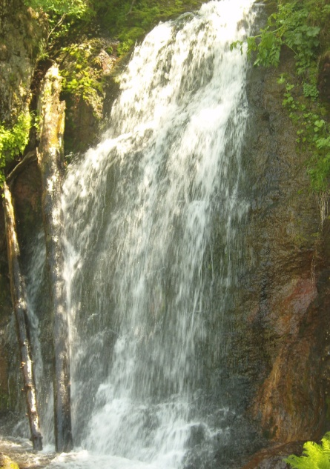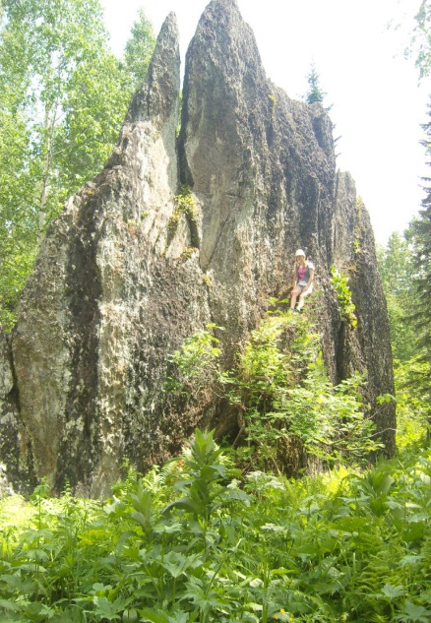

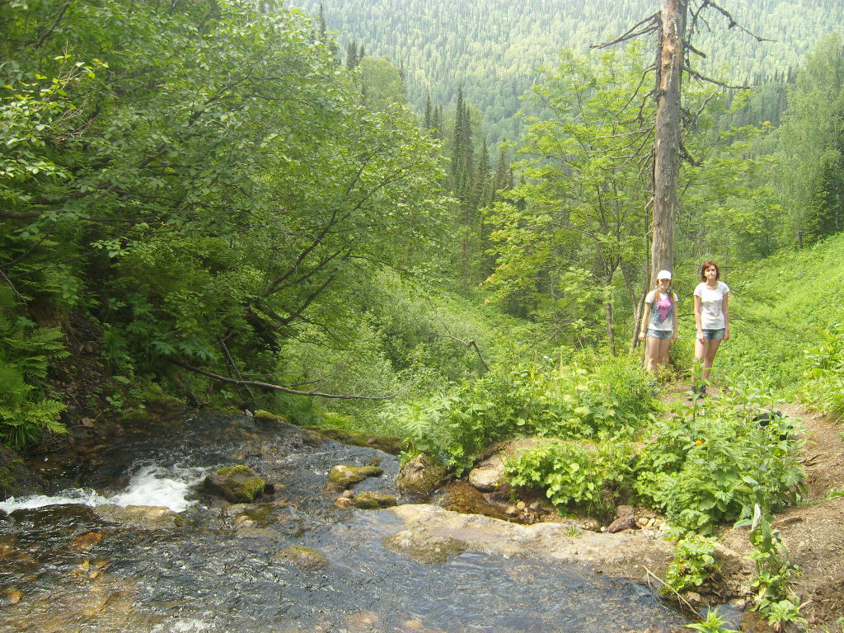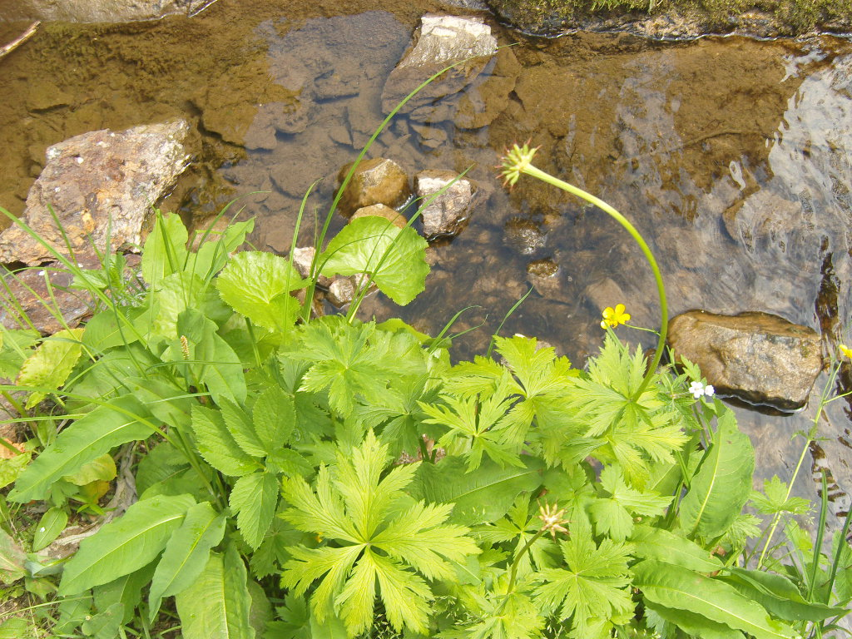

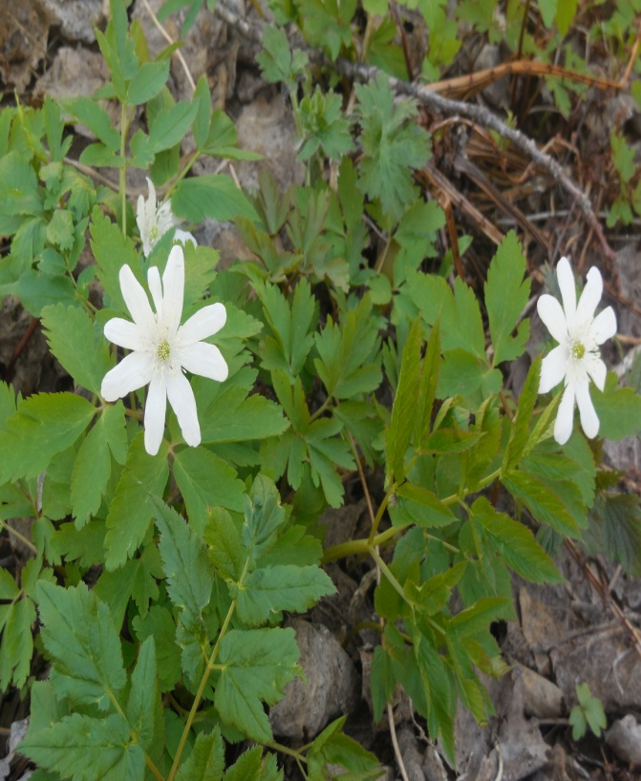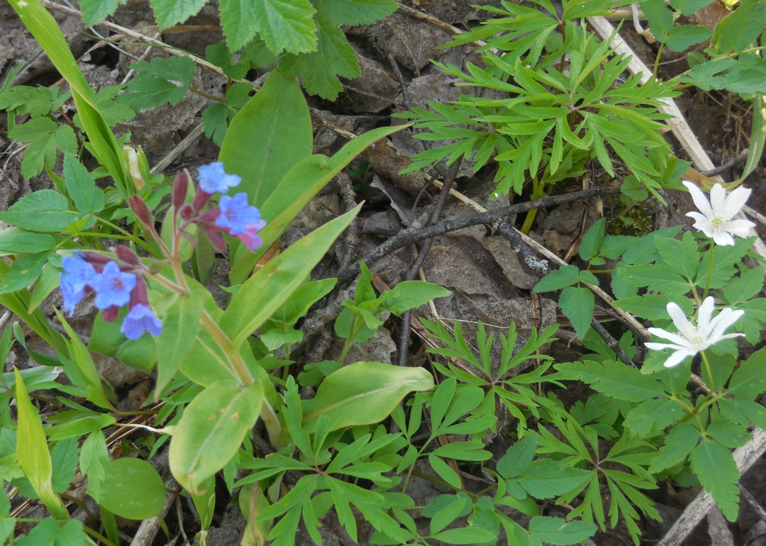

Конкурс: " Редкие растения заповедника".

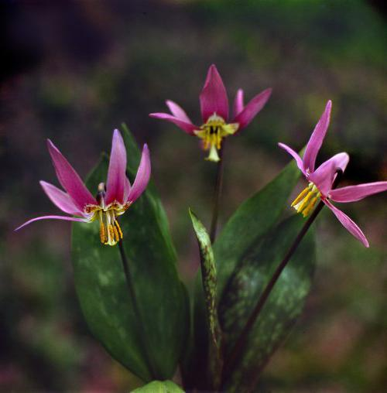 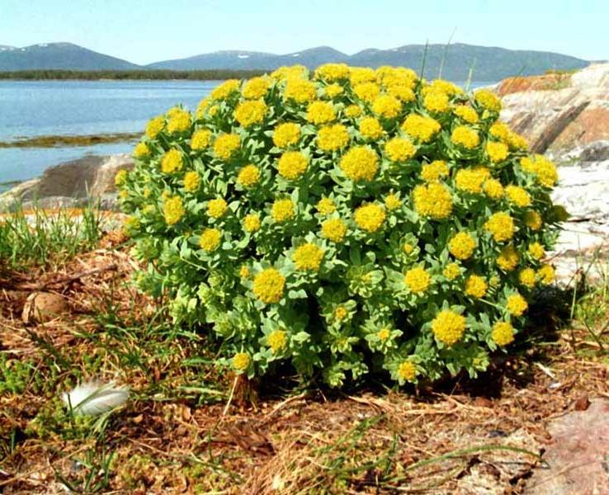 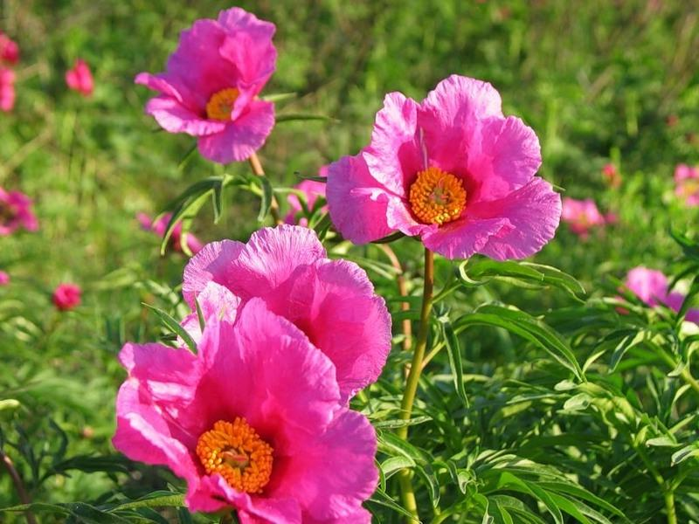Кандык сибирский Радиола розовая Пион уклоняющийся

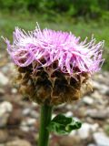 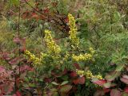 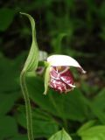Большеголовник
сафлоровидный
Приложение 3

Музей-заповедник "Томская Писаница"
Он был открыт 1 июля 1987 года на территории Яшкинского района. Музей-заповедник занимает площадь в 120 га и состоит из нескольких зон:
- Томская писаница – памятник археологии ( скала с петроглифами);
- Этнографический музей коренного населения Кузбасса ( шорцев, телеутов, калмаков), расположенный под открытым небом;
- Этнографический музей старожильческого населения Кузбасса, также расположенный под открытым небом;
- Ландшафтный парк с живым уголком.

Томская писаница" – первый в Сибири музеефицированный памятник наскального искусства, уникальный комплекс истории и культуры народов Евразии. Древнее природно-историческое святилище содержит около 280 рисунков.
Самые ранние рисунки относятся к концу неолита 3-4 тыс. до н.э. – это лоси, медведь, антропоморфные существа, знаки солнца, птицы, лодки. Рисунки эпохи бронзы 2 тыс. до н.э.: олень-солнце, личины, птицелюди. Многие изображения уникальны и являются шедеврами первобытного искусства.
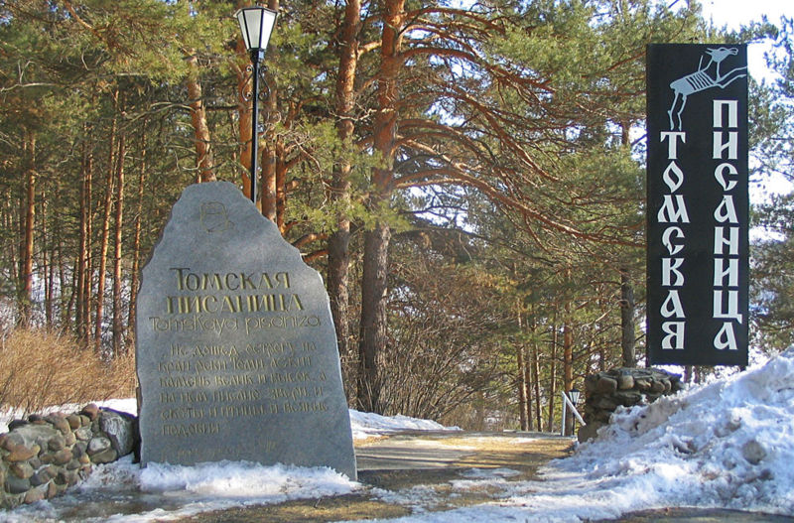

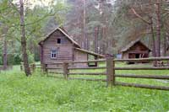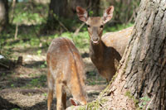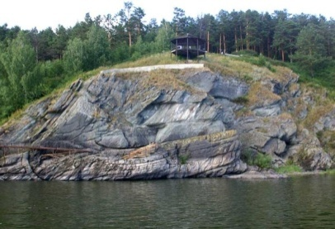

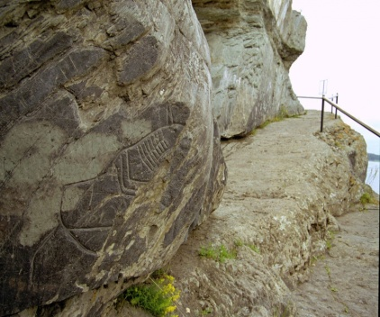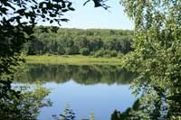

Приложение 4

Памятник природы республиканского значения "Липовая роща".

Расположен в Новокузнецком районе, относится к Кузедеевскому лесхозу.

Площадь - 11030 га
Значение - комплексная охрана массива липы сибирской с комплексом третичных неморальных реликтов.
Липняки не имеют аналогов в Сибири. Это единственный фрагмент широколиственных лесов среди таежных формаций, подобные леса распространены только в европейской части страны и на Дальнем Востоке. Липовый остров - место произрастания реликтовых липняков комплексом третичных неморальных растений (копытень европйский, осмориза амурская, овсяница высокая, шитовник мужской и др.) Лесов с преобладанием липы в древостое насчитывается 5,5 тыс. га, на остальной же площади липа входит в состав смешанных насаждений.
Впервые исследовал и описал Липовый остров П.Н. Крылов, в 1891 году вышла его книга "Липа на предгорьях Кузнецкого Алатау". В последующем липу сибирскую исследовали Л.Ф. Ревердатто, Г.В. Крылов, Ю.П. Хлонов, А.В. Куминова, Э.Д. Крапивкина и др.
Поскольку Липовый остров является первично-редким растительным сообществом, к которым относят уникальные сообщества на небольших территориях с характерной спецификой структурно-функциональных особенностей (наличие эндемичных реликтовых и редких видов, своеобразие набора жизненных форм и т.д.) его сохранение является первоочередным для сбережения растительного покрова региона.
Предлагалось при проектировании заповедника "Кузнецкий Алатау" включить в него "Липовый остров" в качестве филиала. Этот вопрос поднимается снова. В последние года наблюдается прогрессирующая деградация насаждений "Липового острова", вследствие массового развития фитопатологических грибов и общее ослабление липы из-за регионального атмосферного загрязнения.

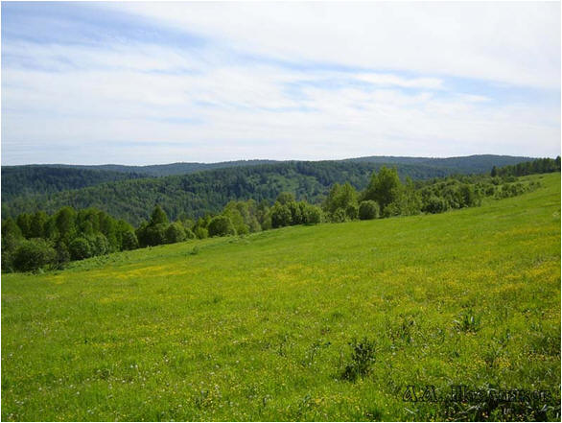

Вид на "липовый остров"

